1.6 Описание структуры базы данных
При проектировании базы данных использовалась СУБД MySQL 8.0 (подсистема хранения InnoDB, кодировка utf8mb4). База данных получила название coop_project и содержит 15 таблиц. Описание структуры базы данных представлено в таблицах 1.6.1 – 1.6.15.
Таблица 1.6.1 – user (Список пользователей)
Содержание поля | Имя поля | Тип, длина | Примечания
1 | 2 | 3 | 4
Идентификатор пользователя | id | BIGINT UNSIGNED | первичный, суррогатный ключ
Электронная почта | email | VARCHAR(255) | обязательное
Номер телефона | phone | VARCHAR(32) | необязательное
Пароль | password_hash | VARCHAR(255) | обязательное поле
Фотография профиля | image | Text | необязательное поле
Псевдоним | nickname | VARCHAR(100) | необязательное
Приватность профиля | privacy | ENUM('public','private') | обязательное поле, по умолчанию «public»
Роль | role | ENUM('user','moderator','admin') | обязательное поле, по умолчанию «user»
Признак блокировки | is_blocked | BOOLEAN | обязательное поле, по умолчанию FALSE
Дата создания записи | created_at | DATETIME | обязательное поле, по умолчанию текущее время
Дата обновления записи | updated_at | DATETIME | обязательное поле
Дата удаления записи | deleted_at | DATETIME | необязательное поле
Роль гостя в базе данных не хранится: гость не зарегистрирован, поэтому строки в таблице у него нет, и эта роль определяется только в логике приложения.

Таблица 1.6.2 – artist (Справочник исполнителей)
Содержание поля | Имя поля | Тип, длина | Примечания
1 | 2 | 3 | 4
Идентификатор исполнителя | id | BIGINT UNSIGNED | первичный, суррогатный ключ
Имя исполнителя | name | VARCHAR(255) | обязательное
Фотография | image | Text | необязательное поле
Дата создания записи | created_at | DATETIME | обязательное поле, по умолчанию текущее время
Справочник исполнителей исключает разные написания одного и того же имени в альбомах и треках.
Таблица 1.6.3 – album (Список альбомов)
Содержание поля | Имя поля | Тип, длина | Примечания
1 | 2 | 3 | 4
Идентификатор альбома | id | BIGINT UNSIGNED | первичный, суррогатный ключ
Название альбома | name | VARCHAR(50) | обязательное поле
Идентификатор исполнителя | artist_id | BIGINT UNSIGNED | обязательное поле, внешний ключ (к artist)
Идентификатор создателя | owner_id | BIGINT UNSIGNED | обязательное поле, внешний ключ (к user)
Обложка | image | TEXT | необязательное поле
Дата выхода | release_date | DATE | необязательное поле
Дата создания записи | created_at | DATETIME | обязательное поле, по умолчанию текущее время
Таблица 1.6.4 – music_genre (Справочник жанров)
Содержание поля | Имя поля | Тип, длина | Примечания
1 | 2 | 3 | 4
Идентификатор жанра | id | BIGINT UNSIGNED | первичный, суррогатный ключ
Название жанра | name | VARCHAR(100) | обязательное

Таблица 1.6.5 – music (Список треков)
Содержание поля | Имя поля | Тип, длина | Примечания
1 | 2 | 3 | 4
Идентификатор трека | id | BIGINT UNSIGNED | первичный, суррогатный ключ
Название трека | name | VARCHAR(50) | обязательное поле
Идентификатор исполнителя | artist_id | BIGINT UNSIGNED | обязательное поле, внешний ключ (к artist)
Идентификатор загрузившего | owner_id | BIGINT UNSIGNED | обязательное поле, внешний ключ (к user)
Идентификатор альбома | album_id | BIGINT UNSIGNED | необязательное поле, внешний ключ (к album)
Ссылка на аудиофайл | file_url | Text | обязательное поле
Обложка | image | Text | необязательное поле
Длительность, с | duration_sec | INT UNSIGNED | необязательное поле
Статус модерации | status | ENUM('pending','approved','rejected') | обязательное поле, по умолчанию «pending»
Причина отклонения | rejection_reason | TEXT | необязательное поле
Идентификатор модератора | moderated_by | BIGINT UNSIGNED | необязательное поле, внешний ключ (к user)
Дата модерации | moderated_at | DATETIME | необязательное поле
Дата загрузки | created_at | DATETIME | обязательное поле, по умолчанию текущее время
Дата удаления записи | deleted_at | DATETIME | необязательное поле
Таблица 1.6.6 – playlist (Список плейлистов)
Содержание поля | Имя поля | Тип, длина | Примечания
1 | 2 | 3 | 4
Идентификатор плейлиста | id | BIGINT UNSIGNED | первичный, суррогатный ключ
Название плейлиста | name | VARCHAR(50) | обязательное поле
Идентификатор владельца | user_id | BIGINT UNSIGNED | обязательное поле, внешний ключ (к user)

Продолжение таблицы 1.6.6
1 | 2 | 3 | 4
Приватность | privacy | ENUM('public','private') | обязательное поле, по умолчанию «public»
Описание | description | TEXT | необязательное поле
Дата создания записи | created_at | DATETIME | обязательное поле, по умолчанию текущее время
Дата обновления записи | updated_at | DATETIME | обязательное поле
Дата удаления записи | deleted_at | DATETIME | необязательное поле
Таблица 1.6.7 – user_likes (Оценки треков (лайки и дизлайки))
Содержание поля | Имя поля | Тип, длина | Примечания
1 | 2 | 3 | 4
Идентификатор пользователя | user_id | BIGINT UNSIGNED | составной первичный ключ, внешний ключ (к user)
Идентификатор трека | music_id | BIGINT UNSIGNED | составной первичный ключ, внешний ключ (к music)
Тип оценки | type | ENUM('like','dislike') | обязательное поле
Дата оценки | created_at | DATETIME | обязательное поле, по умолчанию текущее время
Один пользователь может поставить одному треку только одну оценку.
Таблица 1.6.8 – user_listened (История прослушиваний)
Содержание поля | Имя поля | Тип, длина | Примечания
1 | 2 | 3 | 4
Идентификатор записи | id | BIGINT UNSIGNED | первичный, суррогатный ключ
Идентификатор пользователя | user_id | BIGINT UNSIGNED | обязательное поле, внешний ключ (к user)
Идентификатор трека | music_id | BIGINT UNSIGNED | обязательное поле, внешний ключ (к music)

Продолжение таблицы 1.6.8
1 | 2 | 3 | 4
Дата и время прослушивания | listened_at | DATETIME | обязательное поле, по умолчанию текущее время
Таблица имеет собственный суррогатный ключ, так как один пользователь может прослушать один и тот же трек несколько раз.
Таблица 1.6.9 – music_genres (Связь треков с жанрами)
Содержание поля | Имя поля | Тип, длина | Примечания
1 | 2 | 3 | 4
Идентификатор трека | music_id | BIGINT UNSIGNED | составной первичный ключ, внешний ключ (к music)
Идентификатор жанра | genre_id | BIGINT UNSIGNED | составной первичный ключ, внешний ключ (к music_genre)
Таблица реализует связь типа «многие ко многим» между треками и жанрами: у одного трека может быть несколько жанров, а один жанр может относиться к разным трекам.
Таблица 1.6.10 – playlist_tracks (Треки в плейлистах)
Содержание поля | Имя поля | Тип, длина | Примечания
1 | 2 | 3 | 4
Идентификатор плейлиста | playlist_id | BIGINT UNSIGNED | составной первичный ключ, внешний ключ (к playlist)
Идентификатор трека | music_id | BIGINT UNSIGNED | составной первичный ключ, внешний ключ (к music)
Позиция трека в плейлисте | position | INT UNSIGNED | обязательное поле, по умолчанию 0
Идентификатор добавившего | added_by | BIGINT UNSIGNED | необязательное поле, внешний ключ (к user)
Дата добавления | added_at | DATETIME | обязательное поле, по умолчанию текущее время
Таблица реализует связь типа «многие ко многим» между плейлистами и треками. Поле position задаёт порядок воспроизведения, а поля added_by и added_at показывают, кто из участников и когда добавил трек.
Таблица 1.6.11 – playlist_collaborators (Участники плейлистов)
Содержание поля | Имя поля | Тип, длина | Примечания
1 | 2 | 3 | 4
Идентификатор плейлиста | playlist_id | BIGINT UNSIGNED | составной первичный ключ, внешний ключ (к playlist)
Идентификатор пользователя | user_id | BIGINT UNSIGNED | составной первичный ключ, внешний ключ (к user)
Роль участника | role | ENUM('editor','viewer') | обязательное поле, по умолчанию «viewer»
Роль «editor» позволяет изменять плейлист, роль «viewer» даёт доступ только для просмотра.
Таблица 1.6.12 – follows (Подписки пользователей)
Содержание поля | Имя поля | Тип, длина | Примечания
1 | 2 | 3 | 4
Идентификатор подписчика | follower_id | BIGINT UNSIGNED | составной первичный ключ, внешний ключ (к user)
Идентификатор пользователя, на которого оформлена подписка | following_id | BIGINT UNSIGNED | составной первичный ключ, внешний ключ (к user)
Статус подписки | status | ENUM('pending','accepted') | обязательное поле, по умолчанию «accepted»
Дата подписки | created_at | DATETIME | обязательное поле, по умолчанию текущее время
На закрытый профиль (privacy = «private») подписка создаётся со статусом «pending» и вступает в силу после подтверждения владельцем профиля (статус «accepted»). Запрет подписки пользователя на самого себя реализован триггерами trg_follows_no_self_insert и trg_follows_no_self_update, так как CHECK-ограничение нельзя использовать на столбцах внешних ключей с каскадными действиями (ошибка 3823 в MySQL 8).
Таблица 1.6.13 – comments (Комментарии к трекам)
Содержание поля | Имя поля | Тип, длина | Примечания
1 | 2 | 3 | 4
Идентификатор комментария | id | BIGINT UNSIGNED | первичный, суррогатный ключ
Идентификатор трека | music_id | BIGINT UNSIGNED | обязательное поле, внешний ключ (к music)
Идентификатор автора | user_id | BIGINT UNSIGNED | обязательное поле, внешний ключ (к user)
Текст комментария | text | TEXT | обязательное поле
Дата создания | created_at | DATETIME | обязательное поле, по умолчанию текущее время
Дата обновления записи | updated_at | DATETIME | обязательное поле
Дата удаления записи | deleted_at | DATETIME | необязательное поле
Таблица 1.6.14 – complaints (Список жалоб)
Содержание поля | Имя поля | Тип, длина | Примечания
1 | 2 | 3 | 4
Идентификатор жалобы | id | BIGINT UNSIGNED | первичный, суррогатный ключ
Идентификатор подавшего жалобу | reporter_id | BIGINT UNSIGNED | обязательное поле, внешний ключ (к user)
Идентификатор трека | music_id | BIGINT UNSIGNED | необязательное поле, внешний ключ (к music)
Идентификатор пользователя, на которого подана жалоба | target_user_id | BIGINT UNSIGNED | необязательное поле, внешний ключ (к user)
Идентификатор комментария | comment_id | BIGINT UNSIGNED | необязательное поле, внешний ключ (к comments)
Причина жалобы | reason | TEXT | обязательное поле
Продолжение таблицы 1.6.14
1 | 2 | 3 | 4
Статус жалобы | status | ENUM('pending','reviewed','resolved') | обязательное поле, по умолчанию «pending»
Идентификатор модератора | resolved_by | BIGINT UNSIGNED | необязательное поле, внешний ключ (к user)
Дата рассмотрения | resolved_at | DATETIME | необязательное поле
Дата создания | created_at | DATETIME | обязательное поле, по умолчанию текущее время
Жалоба ссылается ровно на один объект: заполнено только одно из полей music_id, target_user_id, comment_id. Это проверяют триггеры trg_complaints_one_target_insert и trg_complaints_one_target_update (CHECK-ограничение невозможно по той же причине, что и в таблице follows). Уникальные ключи не позволяют одному пользователю пожаловаться на один и тот же объект дважды.
Таблица 1.6.15 – password_reset_tokens (Токены сброса пароля)
Содержание поля | Имя поля | Тип, длина | Примечания
1 | 2 | 3 | 4
Идентификатор токена | id | BIGINT UNSIGNED | первичный, суррогатный ключ
Идентификатор пользователя | user_id | BIGINT UNSIGNED | обязательное поле, внешний ключ (к user)
Хеш токена | token_hash | CHAR(64) | обязательное
Срок действия токена | expires_at | DATETIME | обязательное поле
Дата использования | used_at | DATETIME | необязательное поле
Дата создания | created_at | DATETIME | обязательное поле, по умолчанию текущее время
В базе хранится только хеш токена, а сам токен отправляется пользователю и в открытом виде нигде не сохраняется.
На рисунке 1.6.1 представлена схема отношений базы данных.
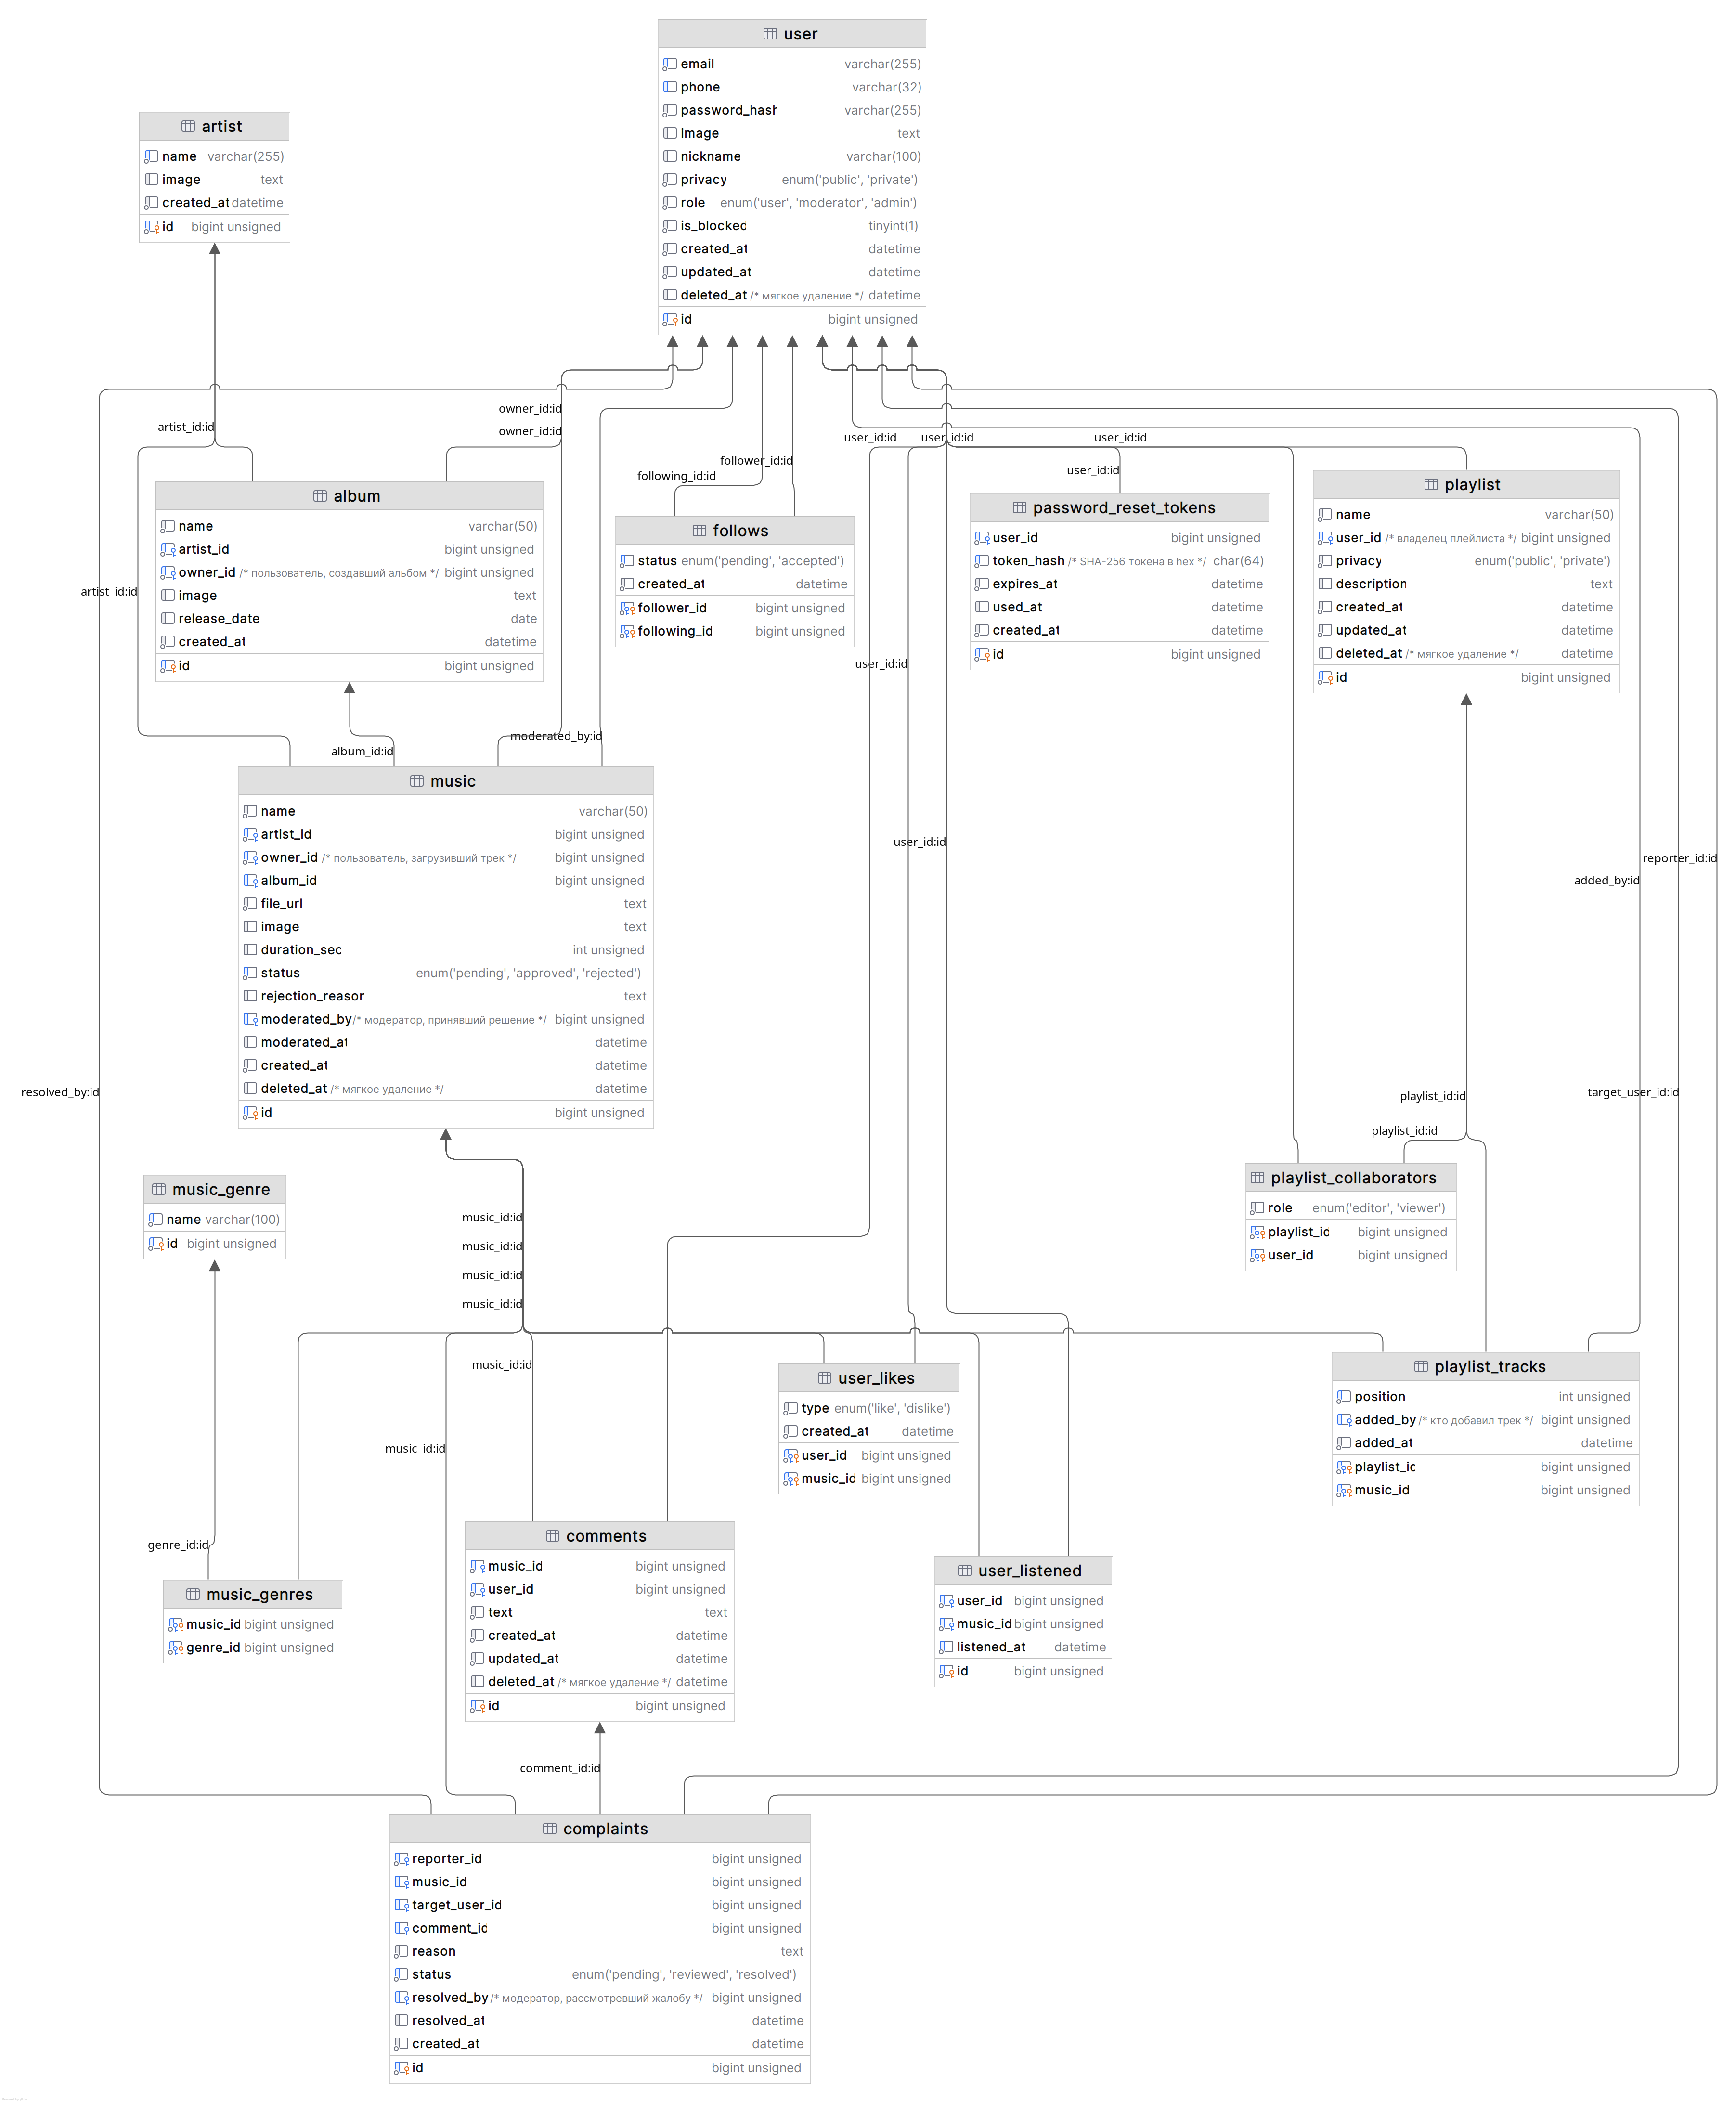
Рисунок 1.6.1 – Схема отношений базы данных

